SUPER ZESTAW NATRYSKOWY : bateria + głowica + rekuperator

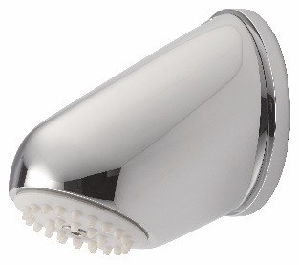
Głowica natryskowa SH9000

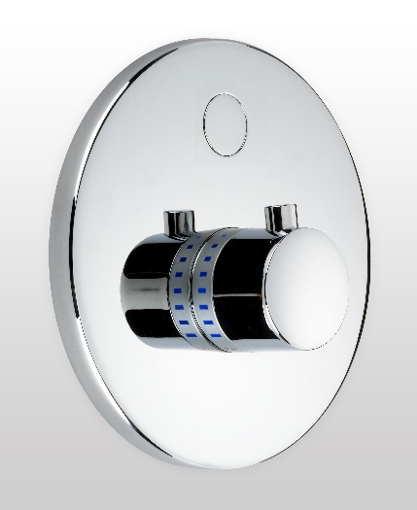
Zawór natryskowy z termostatem
PERFECT TIME SH 1042TE
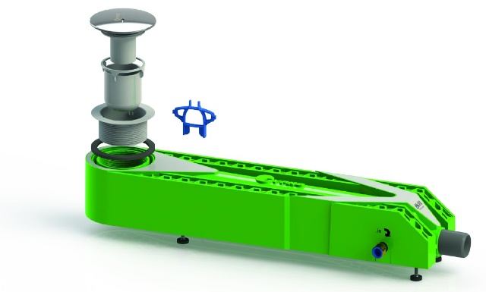
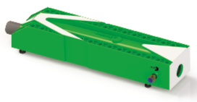
ZYPHO , rekuperator do natrysku , 8 kW

Wyjątkowy zestaw do natrysku :
- Podtynkowa bateria do natrysku PERFECT TIME SH1042TE z termostatem , z piezoelektrycznym starterem , z czasowym samoczynnym zamknięciem ( czas ustawiany przez użytkownika ) , z zasilaczem 230/9V
- Głowica natryskowa SH9000 , vandalproof , odporna na kamień – silikonowe miękkie dysze łatwo oczyścić z osadów , z ogranicznikiem przepływu 6 l/min
- Rekuperator natryskowy do brodzika lub przelotowy do odpływu podłogowego .
Zestaw trzech niezawodnych i stworzonych do współpracy elementów . Gdy kąpiący się rozpocznie natrysk , woda odpływająca do kanalizacji będzie podgrzewała napływającą do baterii wodę zimną , podwyższając jej temperaturę nawet o 10 stopni . Dzięki temu zużyjesz mniej gorącej wody oszczędzając środowisko oraz swoje pieniądze . Termostat baterii sprawi , że użytkownik zawsze będzie miał stałą komfortową temperaturę kąpieli i nie zauważy żadnych zmian . Głowica SH9000 zaprojektowana do miejsc narażonych na wandalizm , jednocześnie wytwarza przyjemny , deszczowy strumień . Ma także wbudowany ogranicznik przepływu 6 l/min .
Wszystkie 3 elementy współpracują ze sobą dla maksymalnych korzyści ( oszczędność wody i energii ) w niczym nie ograniczając komfortu kąpiących się .
Ceny katalogowe :
- bateria PT SH1042TE - 2278 zł netto
- głowica SH9000 - 472 zł netto
- rekuperator ZYPHO - 1290 zł netto
TERAZ ZESTAW 3w1 : za 2000 zł netto
Ilość ograniczona .

